《学校教育目標》 夢や目標を持ち 心豊かに たくましく生きる東条っ子の育成
オール東条
学校だより 第５５号
発行日：令和８年２月４日
発行者：校長 石井 聖一郎

あかるく ただしく たくましく
フリー参観日

１月３０日（金）フリー参観に、たくさんの保護者の方々にご来校をいただきありがとうございました。
子どもたちは、いつも以上に張り切って前向きに授業に取り組むことができました。
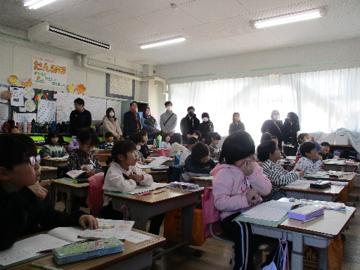
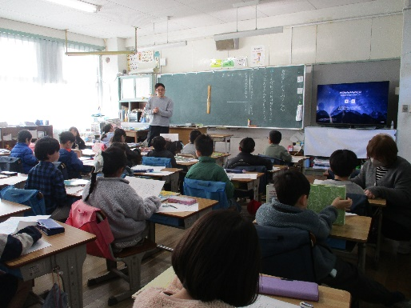
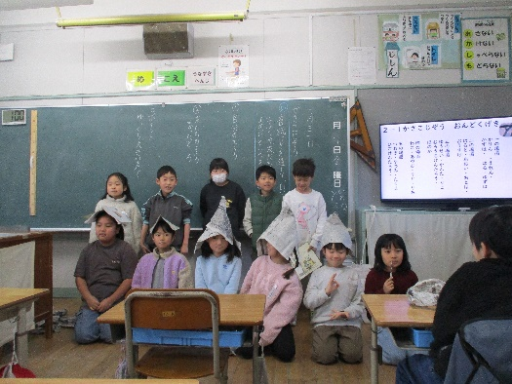

１年１組 算数 １年２組 国語 ２年１組 国語
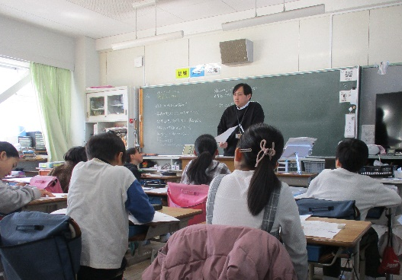
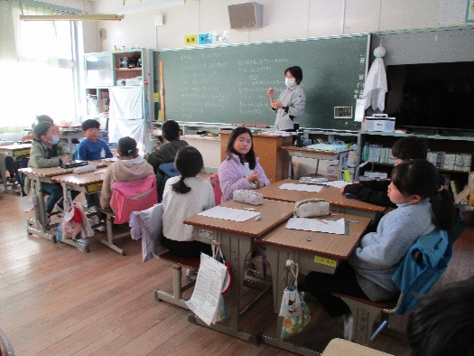
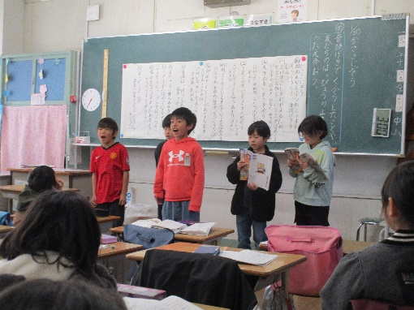

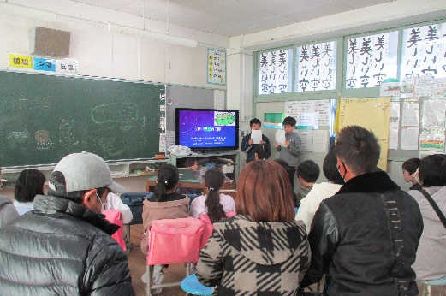
２年２組 国語 ３年１組 道徳 ３年２組 学級活動
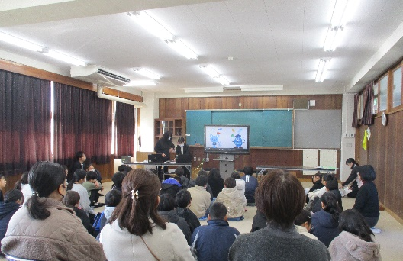
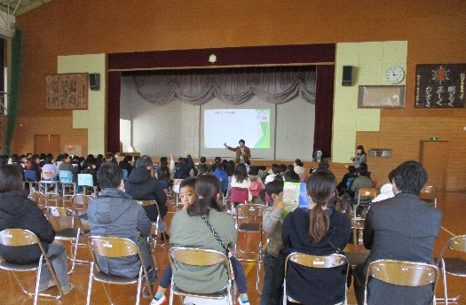

４年 総合的な学習の時間 ５年 総合的な学習の時間 ６年 体育（保健体育
「鴨川七里」について調べたこと、考えたことを、それぞれが、工夫して作ったパワーポイント（PC）を使って発表しました。
「鴨川七里」について教えてくださった和泉営農組合の髙橋さんにも聞いていただきました。
南房総教育事務所の吉野社会教育主事を講師に、『情報モラル教室』を実施しました。「ネットの良いところ悪いところ」「ネットの危険について」「実際にあったこと」「ネット被害にあわないために」について話を聞きました。

千葉県警察内房地区少年センターの方々を講師に「薬物乱用防止教室」を実施しました。薬物を乱用することで、体の成長を止めてしまったり命の危険に陥ったりすることがあることや、SNSが入口になっていることを学びました。

○６年生は『情報モラル教室』も実施しました。
チーム東条・オール東条 ～子ども達の笑顔（今）と成長（未来）のために～

